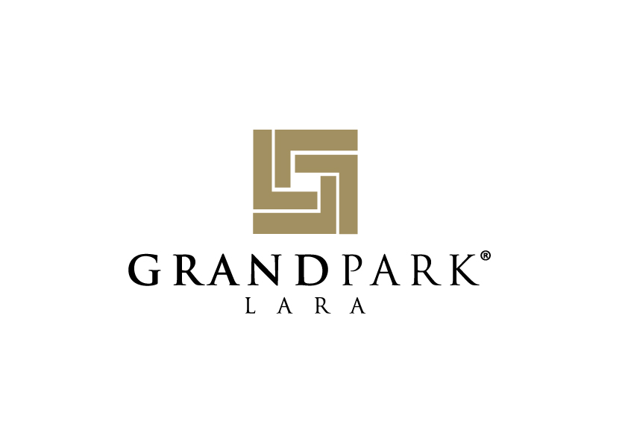
2014 SOMMER
Name des Hotels | : GRAND PARK LARA
Adresse | :Kemerağzı Tesisler Cad.No:339 Lara-Aksu / ANTALYA
Telefon | : +90-242-352-44-44
Fax | : +90-242-352-40-50
Mail-Adresse | : info@gplhotels.com
Web-Seite | : www.grandparklara.com
Öffnen Jahr | : 2013
Konzept | : All Inklusive
Fläche | : 35.000 m²
Architektur | : Modern
Nächstes Stadtzentrum | : Antalya Entfernung : 16 km
Nächstes Flughafen | : Flughafen Antalya Entfernung : 14 km
Strand | : 200 m enfernt Privatstrand zu Fuß zu erreichbar ,Sand Strand
Beförderung | : Die Anfahrt zum Zentrum von Antalya ist mit einem Minibus oder Taxi  möglich.  Den Flughafen kann man mit einem Taxi erreichen.
Zimmer- / Bettanzahl | : 896 Zimmer / 2.440 Betten
Block- Anzahl | : 8 Blöcken
Auflungsanzahl | : 2 Aufzüge in jedem Gebäude.
Zahlungsform | : Visa, Master, Eurocard
Empfang von Haustieren | : In der Anlage werden Haustiere nicht gestattet.
Das Personal Sprachen | : Türkisch, Englisch, Deutsch, Holländisch, Russisch

ZIMMERKATEGORIEN – UND DETAILS

•STANDARTZIMMER (328) | : 22 m².Frenchbed/Twin Bed,1 Badezimmer (Dusche/WC).Max. Belegung 2+1.
•FAMILY DELUXE (324) | : 36 m². Zwischentür, 2 Schlafzimmern. 1 Frenchbed + 2 Einzelbetten.
 | 1 Badezimmer (Dusche / WC). minimale Belegung 2, maximale Belegung 4 Erw.
•FAMILY ELITE (240) | : 50 m². Zwischentür, 2 Schlafzimmern + 1 Wohnzimmer. 1 Frenchbed +
 | 2 Einzelbetten + 1 Sofa Bed. 1 Badezimmer (Dusche / WC). minimale Belegung
 | 2, maximale Belegung 6 Erw.
•BEHINDERTENZIMMER | : 22 m². Wir verfügen über 4 speziell ausgestattete Behindertenzimmer, welche der
 | Kategorie der Standartzimmer angehören.

Die allgemeinen Eigenschaften der Zimmer: Alle Zimmer sind modern und kompfortabel eingerichtet. Die
Fußböden sind mit Laminatboden, einige der Zimmer sind mit Fliesen. Alle Zimmer verfügen über
Badezimmer (mit Dusche), WC, Föhn, Direktwahltelefon, Minibar, WI-FI, Mietsafe, Satelliten-TV, Split
Klimaanlage. Familienzimmer verfügen über einen Balkon.
Zimmerreinigung | : Täglich
Handtücher & Bettlaken Gewechselt | : alle 3 Tage
TV Sendungen | : Satellitenanlage – Internationale Kanäle.
ALL INKLUSIVE KONZEPT

Frühstück | 07:00 - 10:00 | Zephyranthes Hauptrestaurant | Offenes Buffet
Spät Frühstück | 10:00 - 11:00 | Zephyranthes Hauptrestaurant | Offenes Buffet
Mittagessen | 12:00 - 14:00 | Zephyranthes Hauptrestaurant | Offenes Buffet
Bistro Tulip | 24 Stunden | Bistro Tulip | Frühstück,Snack, Nachtessen
Snack | 11:00 - 18:00 | Pool Bar&Bistro Tulip | Snack-Menü
Gözleme ( Fladenbrot) | 11:00 - 16:00 | am Pool | Gözleme ( Fladenbrot)
Patisserie | 11:00 - 17:00 | In der 2. Lobby | Kuchen & Kekse
Eis-Creme | 14:00 - 18:00 | am Pool | Waffel
Abendessen | 19:00 - 21:30 | Zephyranthes Hauptrestaurant | Offenes Buffet
A' La Carte Restaurant | 19:00 - 21:30 | Peppermint A' La Carte Restaurant | Chinesisch, Italienisch  Reservierung und gegen Gebühr
BBQ Restaurant | 19:00 - 21:30 | BBQ Restaurant | Reservierung und gegen Gebühr
Salicornia Fisch Rest. | 19:00 - 21:30 | Pool Bar | Reservierung und gegen Gebühr
Mitternachtssnack | 23:30 - 06:00 | Bistro Tulip | Arten von Suppen & Snack
Buffet : | Im Hauptrestaurant (offenes Buffet) werden alle Mahlzeiten und Getränke inklusive  des Konzepts angeboten.
Diät Ecke : | Im Hauptrestaurant werden Mahlzeiten sowohl am Mittag als auch am Abend angeboten.
Vegetarische Ecke : | Im Hauptrestaurant werden Mahlzeiten sowohl am Mittag als auch am Abend angeboten.
Kinder Buffet : | Im Hauptrestaurant werden Mahlzeiten für unsere kleinen Gäste sowohl am Mittag als auch am Abend angeboten.
A' La Carte Restaurant: Das A’ La Carte Restaurant steht Ihnen in der Woche 7 Tage mit Spezialitäten aus Chinesischen und Italienischen Küche, mit BBQ und Fisch Restaurants zur Verfügung. Für ihren Besuch werden ihnen 10.-€ / P.P. berechnet. Eine Vor Reservierung ist erforderlich(einen Tag zuvor).

ALL INKLUSIVE KONZEPT IN DEN BARS

Lobby Bar 1 | 24 Stunden |  | Alle lokalen alkoholischen und nicht-alkoholischen Getränken
Lobby Bar 2 | 10:00 - 24:00 |  | Alle lokalen alkoholischen und nicht-alkoholischen Getränken
Bistro Tulip Bar | 24 Stunden |  | Alle lokalen alkoholischen und nicht-alkoholischen Getränken
Service Bar | 12:00-14:00 & 19:00-21:30 |  | Alle lokalen alkoholischen und nicht-alkoholischen Getränken
Pool Bar | 10:00 - 24:00 |  | Alle lokalen alkoholischen und nicht-alkoholischen Getränken
Beach Bar | 10:00 - 18:00 |  | Soft Getränke und Bier
Hollyhock Pub | 22:00 - 02:00 |  | Alle lokalen alkoholischen und nicht-alkoholischen Getränken
Lobby Bar 1&2 : |  | Die Lobby Bar 1& 2 ist zwischen 10:00 - 24:00 Uhr inklusive, die Lobby Bar 1 ist die restlichen Zeiten bevor und nach gegen Gebühr.
Bistro Tulip Bar : Die Tulip Bar ist zwischen 10:00 - 24:00 Uhr inklusive, die restlichen Zeiten bevor und
danach ist gegen Gebühr.
Hollyhock Pub : Das Hollyhock Pup ist zwischen 22:00 - 24:00 Uhr inklusive, ab 24.00 Uhr ist es
gegen Gebühr
Beach Bar : Der Bar ist zwischen 12.00 und 14.00 mit einem speziellem Menü geöffnet.
Minibar : |  | Kostenlos. Täglich wird mit Wasser und Getränke aufgefüllt.
Getränke gegen Gebühr: |  | Import Getränke, frisch gepresste Fruchtsäfte, Alle Flaschen Getränke in Bars.

LEISTUNGEN & AKTIVITAETEN

Kostenlose Hotel Dienste | : Wireless Internetverbindung (Lobby und öffentliche Bereiche),  Parkplätze (öffnen).
Kostenpflichtliche Hotel Dienste | : Internet Ecke, Friseur, Arzt & Krankenschwester, Einkaufszentrum,

Wäscheservice, Fotoservice, Auto Vermietung, Fahrrad Vermietung,

Mietsafe, WI-FI (im Zimmer) Telefon, Fax, Geldwechsel, Schuhputzer, Konferenzraum, Baby Sitting (auf Anfrage)
Kostenlose Sport Aktivitäten | : Fitness, Tischtennis, Dart.
Kostenpflichtliche Sport Aktivitäten | : Billiard und Spielraum.
 | Wassersport und Tauchschule (auf Anfrage).

SPA & WELLNESS

Gegen Gebühr : Massagen, Peeling, Haut – und Körperpflege.
Ohne Gebühr : Türkisches Bad, Sauna, Dampfbad.

STRAND und POOL

Anfahrt zum Strand : 200 m entfernt Privatstrand zu Fuß zu erreichbar
Strandzustand | : Sand
Sonnenschirm, Liegestuhl | : Kostenlos
Strand – Handtuch | : Mit Handtuchkarte

SCHWIMMBÄDER | FLÄCHE | TIEFE
Freibad 1 | 960 m² | 1,40 cm
Freibad 2 | 450 m² | 1,40 cm
Freibad für Kinder | 135 m² | 35 cm
Aquapark mit 4 Rutschen | 210 m² | 1,20 cm

Aquapark: Wetterabhängig - Zu bestimmten Tageszeiten geöffnet

ANIMATION

Aqua Gym, Gymnastik, Dart, Tischtennis, Spiele und Wettbewerbe, Live Musik am Abend, Shows und Mini Club Aktivitäten werden von unser internationalles Aniamtions team vorgeführt.

AKTIVITÄTEN FÜR KINDER

Mini Club | : 04-12 Jahre / 10:00-22:00 Uhr
Spielplatz | : Mini Club mit offenen und geschlossen Bereich.
Baby Sitting | : Gegen Gebühr (auf Anfrage)
Baby Stuhl | : Vorhanden
Baby Bett | : Vorhanden
Kinder Menü | : Mittag-und Abendessen
Mini Disco | : 21:00-21:30 Uhr

DIE HOTELLEITUNG KANN WÄHREND DER SAISON, ABHÄNGIG VON DEN WETTERUNGSVERHÄLTNISSEN DIE OPERATIONSZEITEN UND DIE SERVICE ÄNDERN.

